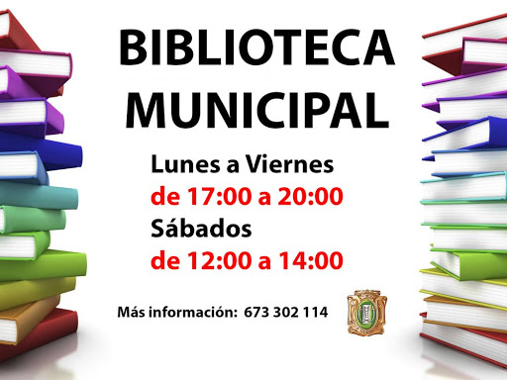

**APERTURA BIBLIOTECA**

**PUEBLA DEL PRINCIPE**

**LUNES Y JUEVES**

**HORARIO: 16:00 a 20:00 HORAS**